Version courte de:
Réduire le fardeau clinique
et de santé publique de l’hypercholestérolémie familiale
Appel mondial à l’action

En octobre 2018, la FH Foundation, lors de son sommet mondial annuel, a reçu le Dr Roger Williams, fondateur du dépistage en cascade, pour commémorer le vingtième anniversaire de la publication de la Consultation de l’Organisation mondiale de la Santé (OMS) sur l’hypercholestérolémie familiale (HF), maladie génétique responsable de maladies cardiovasculaires athérosclérotiques la plus fréquente, et pour souligner les lacunes persistantes dans les domaines de l’identification et des soins.¹ L’HF, avec une prévalence d’environ 1/220-250 à l’échelle mondiale, entraîne à vie des taux élevés de cholestérol des lipoprotéines basse densité (LDL-c). (2,3) En l’absence de traitement, 50 % des hommes concernés souffrent de crises cardiaques avant l’âge de 50 ans et 30 % des femmes concernées avant l’âge de 60 ans. L’HF se transmet sur un mode autosomique dominant : une personne porteuse d’un gène responsable de l’HF a 50 % de risque de transmettre ce gène à ses enfants.
Depuis la publication de la consultation de l’OMS en 1998, des progrès scientifiques considérables ont été faits dans la connaissance des mécanismes génétiques de l’HF, la compréhension des maladies cardiaques athérosclérotiques et le développement de médicaments permettant de faire baisser le cholestérol et de prévenir les crises cardiaques. Cependant, nombre des recommandations prescientes de la consultation de l’OMS restent sans suite, en particulier celles qui concernent la sensibilisation à l’HF et l’éducation du grand public et des communautés médicales à cette pathologie. Des conséquences majeures de cet échec sont un sous-diagnostic et un sous-traitement ; environ 90 % des 34 000 000 de personnes souffrant d’HF dans le monde selon les estimations n’ont pas reçu de diagnostic et beaucoup de ceux qui ont reçu un diagnostic sont sous-traités, souffrent d’une maladie cardiaque précoce ou sont à risque de mort subite.^{2,3}
Depuis la publication du rapport de l’OMS, plusieurs pays ont développé des programmes efficaces de prise en charge de l’HF ; des registres médicaux de l’HF ont été établis et des groupes de sensibilisation à l’HF ont été créés partout dans le monde. Le soutien des gouvernements a joué un rôle clé dans la réussite des efforts les plus fructueux.⁴ Les exemples de programmes susceptibles d’être généralisés à d’autres pays incluent des programmes de tests génétiques en cascade des parents affectés, des modèles unifiés de prise en charge de l’HF couvrant la vie entière des patients (incluant des ressources médicales, de soins infirmiers et pharmacologiques, des conseils génétiques et des ressources nutritionnelles et psychologiques) et les directives basées sur les preuves pour la prise en charge de l’HF s’appuyant sur la recherche autour de la rentabilité.
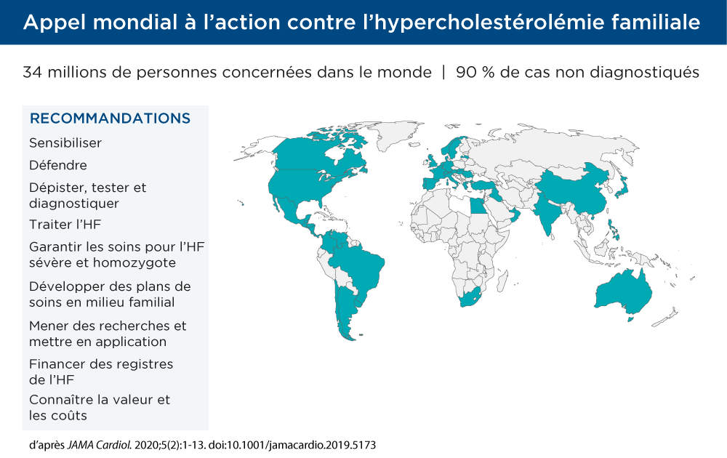
Compte tenu du besoin persistant d’accroître la sensibilisation à l’HF à l’échelle mondiale et de diffuser les informations relatives aux progrès effectués contre cette pathologie, la Fédération mondiale du cœur et la FH Foundation ont établi un partenariat pour réunir les auteurs originaux, la communauté internationale des patients atteints d’HF, les organisations de sensibilisation à l’HF, des experts médicaux et scientifiques de l’HF et des experts en santé publique afin de développer un nouvel ensemble de recommandations relatives à une politique mondiale concernant l’HF. Les 11 recommandations originales ont été révisées pour donner 9 nouvelles recommandations reflétant les progrès scientifiques et les obstacles à la prise en charge de l’HF apparus au cours des deux décennies précédentes. Quarante pays ont participé à cet effort lors de rencontres internationales en 2018, le sommet mondial de l’HF et la Conférence internationale sur la cardiologie, ainsi qu’au travers de la communication via Internet, afin d’établir les recommandations présentées ci-dessous. L’objectif était de créer un document utilisable dans les pays à niveau de revenu élevé, moyen et faible dans le monde entier pour améliorer la prise en charge de l’HF.⁴
LES RECOMMANDATIONS DE L’APPEL À L’ACTION MONDIAL⁴
Puisque l’HF est sous-diagnostiquée et sous-traitée, la première recommandation est d’accroître la sensibilisation.
Sensibilisation
La sensibilisation à l’importance de l’HF et de de l’hypercholestérolémie sévère en tant que problème de santé publique mondial doit être renforcée. Sans prise de conscience générale de la nécessité de détecter et de traiter tôt dans la vie des patients, le risque de MCVAS ne pourra pas être réduit chez les 34 millions de personnes affectées à l’échelle mondiale d’après les estimations. La sensibilisation doit être renforcée dans de nombreux secteurs incluant le grand public, les institutions de formation (publiques et médicales), la communauté médicale générale (y compris les soins primaires et spécialisés) et les systèmes de prestation de soins de santé. La journée mondiale de sensibilisation à l’HF est le 24 septembre.
Pour améliorer la prise en charge de l’HF, l’effort doit être mené par des défenseurs compétents. De nombreuses organisations de sensibilisation à l’HF établissent des partenariats avec des patients et des experts scientifiques de l’HF.
Défense
La mise en place d’organisations de défense nationales/régionales spécifiques, spécialisées dans l’application des recommandations présentées ici, est de la plus haute importance. Ces organisations doivent représenter un partenariat entre patients, médecins et d’autres professionnels de santé nécessaires à la prise en charge de l’HF. Elles doivent offrir formation et assistance aux patients dans l’obtention d’une prise en charge médicale. Une boîte à outils spécifique de pays doit être créée pour permettre une connaissance de base sur les modalités de création d’une organisation de défense, par exemple : connaissance des éléments déterminants de la politique de santé gouvernementale, du processus d’évaluation des technologies de la santé, de la réglementation relative au lobbying auprès des gouvernements, des dispositifs de défense (y compris contre la discrimination génétique), de la communication, de la diffusion des informations, ainsi que d’autres éléments fondamentaux essentiels, indépendamment des niveaux de revenu.
Des modèles efficaces pour l’identification de l’HF existent et peuvent être mis en œuvre, notamment le dépistage des nouveaux cas et l’utilisation de tests génétiques ou de critères cliniques pour le diagnostic.
Dépistage, tests et diagnostic
Le dépistage de l’HF doit avoir lieu dans les conditions et suivant les directives spécifiques à chaque pays. Le dépistage peut s’appuyer sur les taux de cholestérol (avec des seuils adaptés à la population du pays/population cible) ou sur des tests génétiques positifs pour un défaut de fonction du récepteur des LDL. L’association du dépistage universel enfant-parent et des tests en cascade des parents du premier et du deuxième degré des cas index est plus efficace. Sachant que beaucoup de patients atteints d’HF remplissent les critères phénotypiques, ceux-ci pourraient être utilisés dans un premier temps pour de vastes programmes de dépistage et pour identifier les personnes pour lesquelles les tests génétiques pourraient être les plus bénéfiques lorsque les ressources sont limitées. Des ressources pour le dépistage et le diagnostic tout au long de la vie et la stratification du risque dès l’enfance doivent être disponibles équitablement, dans le respect de l’intérêt de l’enfant, comme pour d’autres maladies génétiques.
Les objectifs de traitement de l’HF sont fondés sur les preuves et intégrés dans les directives de prévention cardio-vasculaire à l’échelle mondiale. Ils peuvent être mis en œuvre par les médecins et les prestataires de santé alliés.
Traitement
Le traitement de l’HF, visant à la prévention des MCVAS prématurées, doit être centré sur la personne, disponible et abordable. Dans l’idéal, le traitement doit commencer dans l’enfance et être suivi tout au long de la vie.
Les formes les plus sévères d’HF de l’adulte, avec des valeurs de LCL-c > 10 mmol/l ou 400 mg/dl, sont responsables de morbidité et de mortalité précoces et représentent un fardeau important pour les familles. La prise en charge de ces patients nécessite donc des ressources uniques.
HF sévère et homozygote
Créer, comme cas spécifique, des directives distinctes pour l’HF sévère et homozygote, définie soit par un taux de cholestérol LDL ≥ 10 mmol/l (400 mg/dl) soit par un variant génétique pathogène affectant l’un des gènes liés à l’HF sur 2 allèles différents. Les directives doivent inclure des stratégies pour l’identification, le diagnostic génétique, le diagnostic différentiel et la prise en charge médicale (MCVAS secondaire et valvulopathie aortique). Des centres spécialisés dans le diagnostic et la prise en charge de ces personnes sont nécessaires pour une prise en charge optimale. La prise en charge des cas d’HF sévère et homozygote doit être garantie par le gouvernement.
L’HF étant une maladie génétique touchant toutes les générations et qui présente des difficultés différentes selon l’âge, les soins doivent être organisés tout au long de la vie.
Soins en milieu familial
Développer un plan de soins en milieu familial avec des opportunités d’implication du patient et de prise de décision commune tout au long de la vie. Le modèle de soin sera servi au mieux par l’intégration des soins primaires et spécialisés, le dépistage des membres de la famille, des conseils génétiques, une aide sociale, des travailleurs de santé communautaires et des ressources spécifiques au développement (enfance, grossesse, âge adulte, gestion des morbidités, assistance en cas de deuil).
Les registres de l’HF fournissent des informations vitales sur l’histoire naturelle de l’évolution de l’HF, notamment des informations sur la sensibilisation, la réussite du traitement et les résultats.
Registres
Financer des registres de l’HF nationaux et internationaux à des fins de recherche pour quantifier les pratiques actuelles et identifier les lacunes entre les directives et les soins fournis, pour publier des mesures de résultats pour la surveillance et la standardisation des soins, pour identifier des domaines de déploiement de ressources ultérieures, de diffusion et de définition des bonnes pratiques, tout en facilitant la sensibilisation à l’HF et son dépistage. Si possible, des approches centrées sur le patient doivent être envisagées, comme une plateforme de patient pour la saisie de données et pour l’éducation. La vie privée et la confidentialité doivent être protégées par les prestataires de soins de santé, les organisations de défense des patients, les responsables du traitement des données et les responsables de la gestion des données.
La connaissance de l’HF doit être développée, au-delà des progrès scientifiques et médicaux, notamment l’identification des meilleures façons d’améliorer la prise en charge de l’HF au sein des nombreux systèmes de fourniture de soins de santé dans le monde.
Recherche
Financer la recherche sur les facteurs génétiques et environnementaux influençant l’expression des troubles lipidiques héréditaires, leur histoire naturelle, le développement de l’athérosclérose, les interventions visant à stopper la progression de l’athérosclérose, la stratification du risque et la pharmacologie, la sécurité d’emploi et l’efficacité des hypolipidémiants nouveaux et existants.
La science de l’implémentation doit être financée afin de définir des systèmes intégrés de fourniture de soins de santé optimaux, abordables et acceptables, applicables à la structure régionale. La science de l’implémentation doit se pencher sur la fourniture des soins de santé utilisant des directives fondées sur les preuves à plusieurs niveaux : gouvernement, société dans son ensemble, infrastructures des soins de santé et rapport soignants-soignés.
La prise en charge de l’HF doit être abordable et utile à toutes les parties prenantes.
Coût/valeur
Connaître la valeur de la prise en charge de l’HF pour la famille et pour la société, en tenant compte du gain d’espérance de vie, du gain d’années de vie sans invalidité et de la perte de productivité. Si des modèles d’économie de la santé spécifiques à l’HF (outil d’évaluation des technologies de la santé) visant à évaluer la valeur des interventions sont envisagés, ils doivent être suffisamment souples pour permettre à chaque pays de les utiliser selon les circonstances locales. Dans l’idéal, des modèles doivent être utilisés pour le calcul de valeur en années pondérées par la qualité de vie (QALY) ou d’autres mesures acceptables. Ils doivent permettre des modifications des caractéristiques du modèle dans le temps (p. ex., coût des médicaments et des tests). Les composants des modèles doivent inclure la prévalence, l’approche de dépistage (type de tests), le coût des traitements incluant les événements, et les payeurs. Ils doivent permettre de délimiter les économies permises par les soins préventifs et l’identification de personnes précédemment non traitées par les tests en cascade le cas échéant.
RÉSUMÉ
La communauté internationale de l’HF est impatiente de mettre en place l’appel mondial à l’action au niveau des pays. Ce document peut être utilisé pour développer des objectifs et des mesures spécifiques de pays pour l’amélioration des soins et la prévention des crises cardiaques à l’échelle mondiale. Historiquement, l’HF a servi de modèle pour mieux comprendre les causes des pathologies cardiaques et développer des traitements préventifs pour qu’un grand nombre de personnes ne souffrent pas des conséquences d’une crise cardiaque. Si cet effort mondial s’avère fructueux, il sera possible d’atteindre un objectif de la médecine de précision : l’utilisation d’outils génétiques pour sauver des vies.
RÉFÉRENCES
¹ Familial Hyperchcolesterolemia [FH]: Report of a WHO Consultation. World Health Organization, Human Genetics Programme, Division of Noncommunicable Diseases. WHO/HGN/FH/CONS/98.7. Geneva, 1998
² Gidding SS, Champagne MA, de Ferranti SD, et al. The Agenda for Familial Hypercholesterolemia A Scientific Statement From the American Heart Association. Circulation. 2015;132(22):2167-92
³ Nordestgaard BG, Chapman MJ, Humphries SE, et al. Familial hypercholesterolaemia is underdiagnosed and undertreated in the general population: guidance for clinicians to prevent coronary heart disease: consensus statement of the European Atherosclerosis Society. Eur Heart J. 2013;34(45):3478-90(a).
⁴ Representatives of the Global Familial Hypercholesterolemia Community (Gidding SS, last author). Reducing the Clinical and Public Health Burden of Familial Hypercholesterolemia. JAMA Cardiol. 2020: epub ahead of print

